Методы и инструменты улучшений. Диаграмма Исикавы

Стандарт ОАО «РЖД». Утвержден распоряжением ОАО «РЖД» от «02» июня 2009 г. № 1150р

Содержание
1 Область применения 3
2 Термины и определения 3
3 Общие положения 3
4 Схема осуществления деятельности 4
5 Порядок выполнения работы 4
6 Принятые сокращения 7
7 Нормативные ссылки 7
Приложение А (обязательное) Протокол анализа 8
Приложение Б (рекомендуемое) Мозговой штурм 9
Приложение В (рекомендуемое) Группирование факторов по принципу «6M’s+E» 10
Приложение Г (рекомендуемое) Определение значимости факторов 11
Приложение Д (рекомендуемое) Примеры применения метода «Диаграмма Исикавы» 12
Приложение Е (справочное) Библиография 17
1 Область применения
Настоящий стандарт устанавливает правила по применению метода «Диаграмма Исикавы» в железнодорожной отрасли,
«Диаграмма Исикавы» предназначена для определения и структурирования причинно-следственных связей между объектом анализа и влияющими на него факторами, что позволяет правильно направить усилия для решения проблем или достижения определенных целей.
Требования данного документа распространяются на все подразделения аппарата управления ОАО «РЖД», филиалы ОАО «РЖД», структурные подразделения ОАО «РЖД» и ДЗО (далее – предприятия).
«Диаграмма Исикавы» может применяться к широкому кругу объектов и задач в деятельности предприятий, таким как состояние технических средств, определение причин возникновения несоответствий и нарушений безопасности движения, выработка предложений по улучшению, обеспечение материальными ресурсами, своевременное прибытие поездов, поставки комплектующих и материалов и многим другим. Рекомендуется применение метода при решении вопросов управления безопасностью движения.

2 Термины и определения
В настоящем стандарте применяют термины с соответствующими определениями, данные в ГОСТ Р ИСО 9000-2008, СТК 1.10.010, СТК 1.10.004.

3 Общие положения
3.1 Существуют различные методы и инструменты улучшений деятельности, среди которых особое место занимают семь простых методов контроля качества. Одним из них является «Диаграмма Исикавы».
В повседневной деятельности предприятий возникают разнообразные объекты анализа и задачи, требующие решения. На объекты анализа, как правило, оказывают влияние многочисленные факторы, поэтому возникает необходимость в их определении, классификации и первоначальном ранжировании. «Диаграмма Исикавы» позволяет решить эти задачи.
Примечание – При использовании метода для отыскания причинно-следственных связей, в качестве факторов следует рассматривать причины.
3.2 Конечной целью использования метода «Диаграмма Исикавы» для конкретного объекта является:
- выявление всевозможных факторов, влияющих на него;
- визуализация причинно-следственных связей;
- распределение приоритетов для анализа и решения поставленной задачи на основе определения относительной значимости факторов, и их ранжирования;
- повышение уровня безопасности движения
и т.д.
3.3 С помощью «Диаграммы Исикавы» может быть решен широкий спектр конструкторских, технологических, технических, экономических, организационных, социальных, управленческих и других задач, в том числе связанных с безопасностью движения.
3.4 Действия по использованию метода «Диаграмма Исикавы» идентичны, независимо от места его применения.
3.5 Метод «Диаграмма Исикавы» целесообразно применять при работе в командах.

4 Схема осуществления деятельности
4.1 Схема осуществления деятельности по применению метода «Диаграмма Исикавы» приведена в таблице 1.

5 Порядок выполнения работы
5.1 Перед применением метода определите ответственного за руководство и координацию работ, а также состав команды и занесите информацию о них в «Протокол анализа» в соответствии с приложением А.
5.2 Описание последовательности выполнения действий команды
5.2.1 Описание объекта анализа
Начинайте применение метода с описания выбранного объекта анализа, а именно:
- определения того, что подвергается анализу;
- описания возникающих проблем, места, времени и частоты их появления, особых условий;
- определения задач и целей
и т.д.
Занесите имеющуюся информацию об объекте в «Протокол анализа»
(приложение А).
Для каждого объекта рекомендуется строить свою «Диаграмму Исикавы».
5.2.2 Описание факторов
Выделите и опишите как можно больше факторов, которые, возможно, влияют на изучаемый объект, используя, например:
- метод «мозгового штурма» (приложение Б);
- контрольные листки (СТО 1.05.515.2);
- карты регистрации несоответствий (СТО 1.05.514.1);
- журнал регистрации операций;
- журнал регистрации данных текущего контроля
и т.д.
При поиске факторов не учитывайте и не рассматривайте те, на которые нет возможности повлиять или компенсировать их влияние.
Таблица 1 – Схема осуществления деятельности по применению метода «Диаграмма Исикавы»
Входные данные | Порядок выполнения | Выходные данные | Ответственность
Описание объекта анализа  Описание  факторов  Систематизация факторов  Построение диаграммы  Определение значимости  Регистрация результатов  - контрольные листки;  - карты регистрации несоответствий;  - журнал регистрации операций;  - и т.п.  «Протокол анализа»  Необходимость анализа данных |  |  | Ответственный за руководство и координацию работ¸  специалисты соответствующих подразделений
5.2.3 Систематизация факторов
Выделенные факторы систематизируйте, сгруппируйте по смысловым и причинно-следственным блокам. В приложении В приведен рекомендуемый принцип группирования факторов.
5.2.4 Построение диаграммы:
- нарисуйте в «Протоколе анализа» (приложение А) основную горизонтальную линию (в центре поля для построения) со стрелкой, направленной слева направо (рисунок 1);
- отметьте изучаемый объект справа в конце основной горизонтальной линии;
- изобразите факторы, влияющие на объект анализа, следующим образом: к основной горизонтальной линии подведите первичные стрелки-факторы (соответствующие группам факторов, определенными в 5.2.3), к которым, в свою очередь подводят стрелки-факторы второго порядка (влияющие на первичные) и т. д. до тех пор, пока все выявленные факторы не будут включены в диаграмму;
- обеспечьте соподчиненность и взаимозависимость факторов;
- наименование факторов рекомендуется располагать в горизонтальном положении, параллельно центральной оси, независимо от наклона каждой стрелки; целесообразно названия объекта анализа и первичных факторов (групп факторов) поместить в прямоугольник;
- последней стрелкой среди факторов обозначьте «Прочие», так как всегда могут остаться неучтенные факторы.
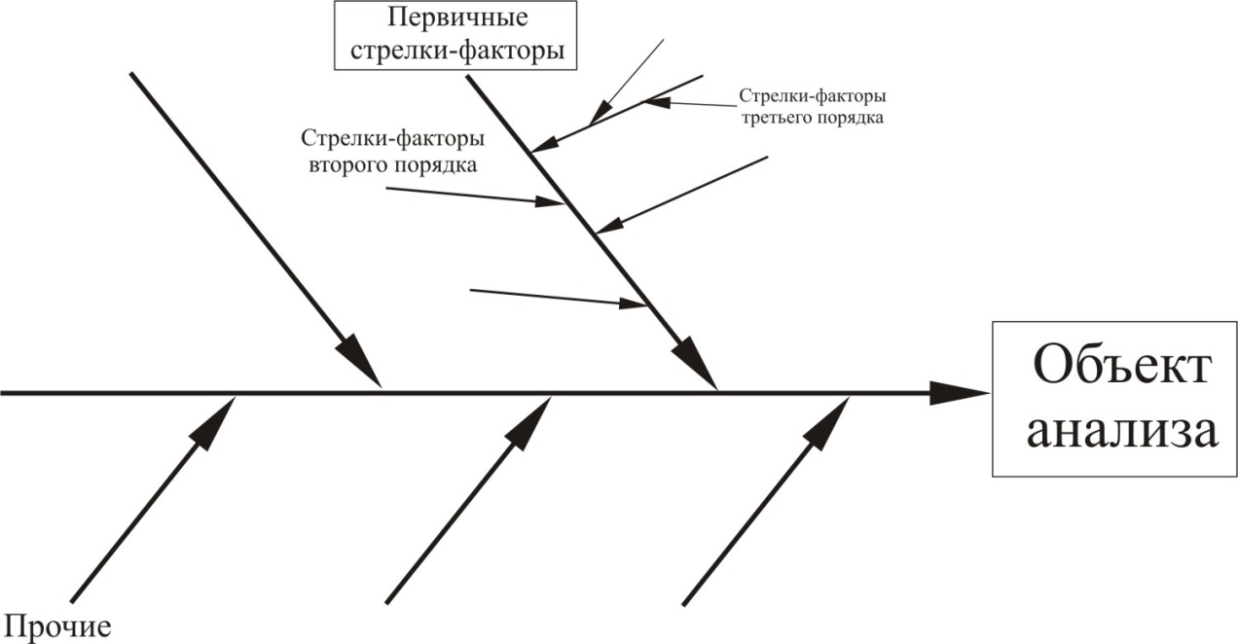
Рисунок 1 – Схема построения «Диаграммы Исикавы»
5.2.5 Определение значимости
Распределите факторы по степени их значимости. Не обязательно все факторы, включенные в диаграмму, будут оказывать сильное влияние на изучаемый объект. Определите значимость каждого фактора и выделите основные факторы, которые оказывают наибольшее воздействие на объект анализа. Отметьте в «Протоколе анализа»
(приложение А) наиболее значимые факторы.
Работа по определению значимости факторов может быть организована способом, приведенным в приложении Г.
5.2.6 Регистрация результатов
Занесите в «Протокол анализа» (приложение А) всю необходимую информацию: название диаграммы, описание объекта анализа, информацию об участниках команды по построению и анализу диаграммы, ссылки на документы (протоколы, акты, контрольные листки), в том числе содержащие свидетельства выполнения этапов работы и достигнутые результаты и т.д.
Зафиксируйте в «Протоколе анализа» основные выводы и рекомендации по изучаемому объекту.
Пример – Провести дополнительное изучение и сбор данных, провести работу по изучению наиболее значимых факторов, и т.д.
5.3 Примеры построения «Диаграммы Исикавы» приведены в приложении Д.
5.4 При анализе объекта и влияющих на него факторов используйте другие методы и инструменты улучшений, например, «Диаграмму рассеяния» (СТО 1.05.515.4) для подтверждения существующей зависимости и выявления ее степени. Для решения проблем совместно с «Диаграммой Исикавы» используйте «Анализ Парето» (СТО 1.05.515.2).
Эффективность этих методов повышается при их совместном использовании.
5.5 Используйте «Диаграмму Исикавы» в качестве основы для составления плана взаимосвязанных мероприятий, обеспечивающих комплексное решение поставленной задачи (СТО 1.05.515.1).

6 Принятые сокращения
6.1 В настоящем стандарте применяются следующие сокращения:
ОАО «РЖД» – Открытое акционерное общество «Российские железные дороги»;
ДЗО – дочерние и зависимые общества;
СТО – стандарт организации;
СТК – стандарт по качеству;
ГОСТ Р – государственный стандарт Российской федерации.

7 Нормативные ссылки
ГОСТ Р ИСО 9000-2008 Системы менеджмента качества. Основные положения и словарь
СТК 1.10.010 Корпоративная интегрированная система менеджмента качества ОАО «РЖД». Термины и определения
СТК 1.10.004 Корректирующие и предупреждающие действия
СТО 1.05.514.1-2009 «Технические аудиты в системе управления безопасностью ОАО «РЖД». Основные положения».
СТО 1.05.515.2-2009 «Методы и инструменты улучшений. Анализ Парето»
СТО 1.05.515.4-2009 «Методы и инструменты улучшений. Корреляционный анализ. Диаграмма рассеяния»
СТО 1.05.515.1-2009 «Методы и инструменты улучшений. Методы решения проблем. 8 шагов»

Приложение А
(обязательное)
Протокол анализа
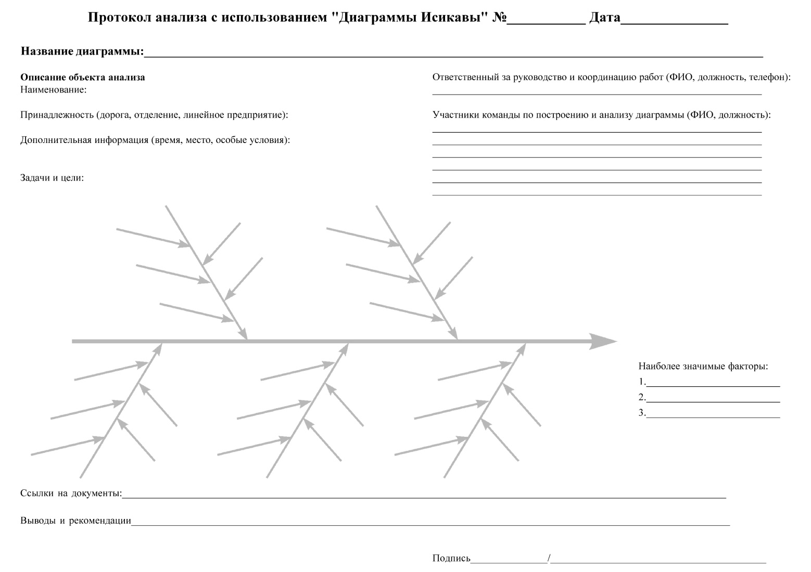

Приложение Б
(рекомендуемое)
Мозговой штурм
Наиболее эффективным методом выявления факторов, влияющих на изучаемый объект, считается групповой метод, называемый «мозговым штурмом» [1]. Он применяется для выявления возможных факторов, влияющих на объект и способов решения поставленной задачи.
Целью является количество, а не качество идей.
Общие правила проведения «мозгового штурма»:
- необходимо установить определенную цель;
- участвовать в обсуждении должны все;
- сотрудники должны ощущать безопасность участия и высказывания своего мнения;
- не допускается никаких обсуждений и критики, все идеи записываются, ни одна идея сразу не отвергается;
- предложения не ограничиваются только факторами, относящимися к деятельности говорящего;
- рекомендуется исключить бесплодные разговоры, ценя идеи и сознательное оперирование фактами.
- членов команды следует поощрять для раскрытия творческого потенциала;
- лицам руководящего состава не рекомендуется высказываться первыми;
- членам команды следует подхватывать и развивать идеи других.
Рекомендуется при этом привлекать также людей, не имеющих отношение к исследуемому объекту, так как именно у них может оказаться неожиданный подход к выявлению и анализу факторов, которые могут не заметить лица, привычные к данной рабочей обстановке.
«Мозговой штурм» – субъективный метод, поэтому полученные выводы об имеющемся влиянии некоторого фактора на изучаемый объект, должны затем подтверждаться, например, с помощью «Диаграммы рассеяния» (СТО 1.05.515.4).

Приложение В
(рекомендуемое)
Группирование факторов по принципу «6M’s+E»
Одним из способов группировки факторов является их группировка по принципу «6M’s+E».
В каждом конкретном случае «Диаграмма Исикавы» будет выглядеть по-разному, но можно назвать типичные группы влияющих факторов. Например, в соответствии принципом «6M’s+E» (свое название принцип получил по первым буквам соответствующих английских слов), основные влияющие факторы можно разделить на несколько групп:
- Man (влияние человека).
- Machine (влияние оборудования).
- Method (влияние методов работы).
- Materials (влияние материалов, сырья, заготовок).
- Measurement (влияние измерительной системы).
- Management (влияние менеджмента).
- Environment (влияние окружающей среды).
Могут быть и другие факторы, более точно характеризующие объект анализа. Но эта модель дает основу для анализа и может использоваться на начальном этапе работы.

Приложение Г
(рекомендуемое)
Определение значимости факторов
Работа по определению значимости факторов может быть организована следующим образом:
Г.1 Каждый участник команды, независимо от других участников, из полного перечня факторов отбирает те (например, 3), которые, по его мнению, оказывают наибольшее влияние на объект анализа в данной конкретной ситуации. В число таких факторов не должны включаться первичные стрелки-факторы и те стрелки-факторы второго порядка, к которым присоединено несколько стрелок-факторов третьего порядка. Оценку можно производить путем назначения баллов (например, 3 – очень сильное влияние, 2 сильное влияние, 1 – значительное влияние).
Г.2 Каждый участник команды проставляет баллы на личном экземпляре «Диаграмме Исикавы»
Г.3 Ответственный за руководство и координацию работ рассчитывает сумму баллов по каждому фактору.
Г.4 Команда проводит совместное обсуждение мнений участников. В случае расхождения мнений относительно значимости факторов, проводится второй тур определения значимости, в ходе которого каждый участник команды вновь, независимо от других, устанавливает на личном экземпляре схемы наиболее значимые факторы. На этом этапе выбор факторов ограничивается теми, которые на первом этапе получили наибольшее количество баллов.
Как правило, приемлемая точность результатов достигается после третьего тура анализа.
Г.5 Ответственный за руководство и координацию работ по наибольшему числу баллов на стрелках определяет три наиболее значимых, с точки зрения всех участников команды, фактора, заносит эту информацию в «Протокол анализа» (приложение А).
Работа по определению значимости факторов также может быть организована с использованием метода «парных сравнений» [1].

Приложение Д
(рекомендуемое)
Примеры применения метода «Диаграмма Исикавы»
Пример 1 [2]
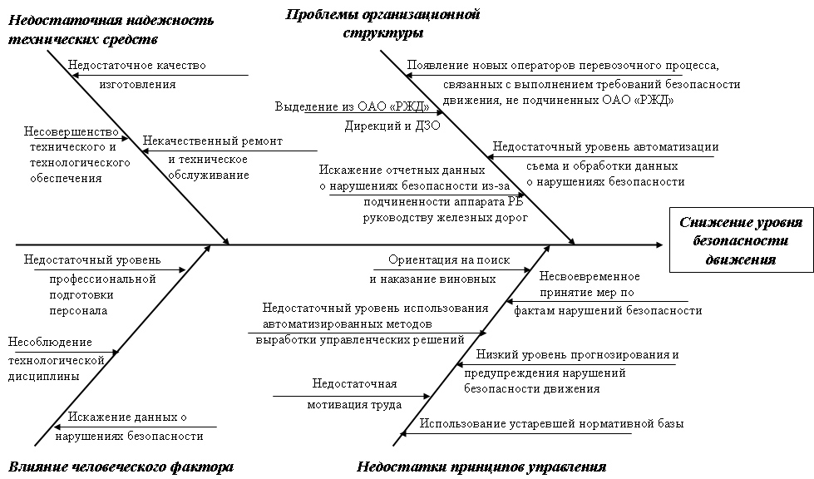
Рисунок Д.1 – Базовые факторы причинно-следственных связей
возникновения нарушений безопасности движения
Основные усилия по устранению предпосылок возникновения нарушений безопасности движения, должны быть направлены на устранение, прежде всего, системных причин, связанных с учетом четырех базовых факторов: технического, человеческого, управленческого и организационного.
Пример 2 [3]
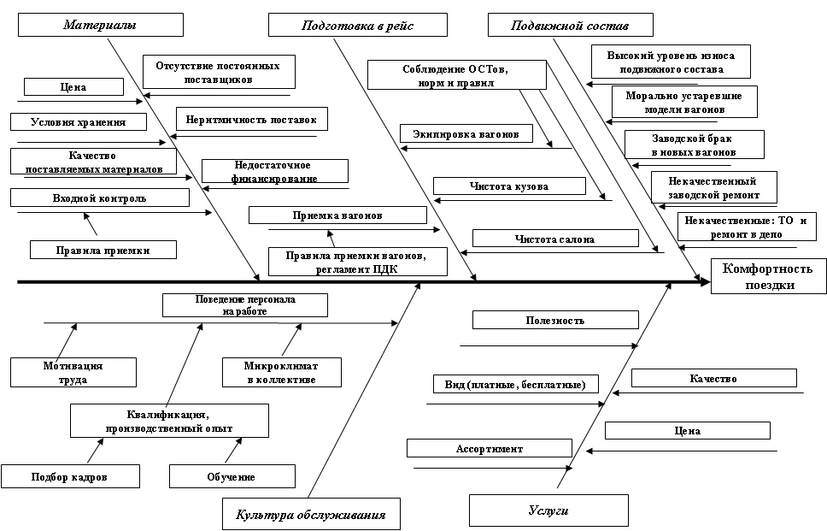

Рисунок Д.2 – «Диаграмма Исикавы» для анализа
комфортности поездки
Пример 3 [4]
Основные факторы, оказывающие влияние на сложившееся значение оборота вагона, следующие:
- необеспеченность ряда станций круглосуточной подачи-уборки вагонов, а также обслуживание одним маневровым локомотивом нескольких удаленных друг от друга станций и подъездных путей;
- длительные простои вагонов под накоплением, вызванные колебаниями вагонопотоков, а также нарушениями плана формирования поездов;
- задержки вагонов в пути следования из-за предоставления «окон» по ремонту пути и других объектов инфраструктуры и не выполнения работ в предусмотренные сроки;
- не выполнение скорости движения грузовых поездов и маневровых составов, вызванные наличием предупреждений на отдельных участках дороги.
Анализ показывает, что при производстве с вагоном грузовых операций только 40% времени простоя вагона приходится на железнодорожные пути не общего пользования, остальные 60% времени вагон находится на путях
ОАО «РЖД», где большую часть времени составляют его простои в ожиданиях подачи под грузовые операции и уборки после их выполнения.
Выбрав время оборота вагона в качестве результирующего показателя, характеризующего качество управления перевозочным процессом, рабочая группа провела анализ влияния ключевых факторов, формирующих его значение, с помощью «Диаграммы Исикавы», представленной на рисунке Д.3.
В качестве наиболее значимых групп факторов были выбраны временные составляющие оборота вагонов:
- время в движении;
- время простоя на промежуточных станциях;
- время простоя под грузовыми операциями;
- время простоя на технических станциях с переработкой;
- время простоя на технических станциях без переработки.

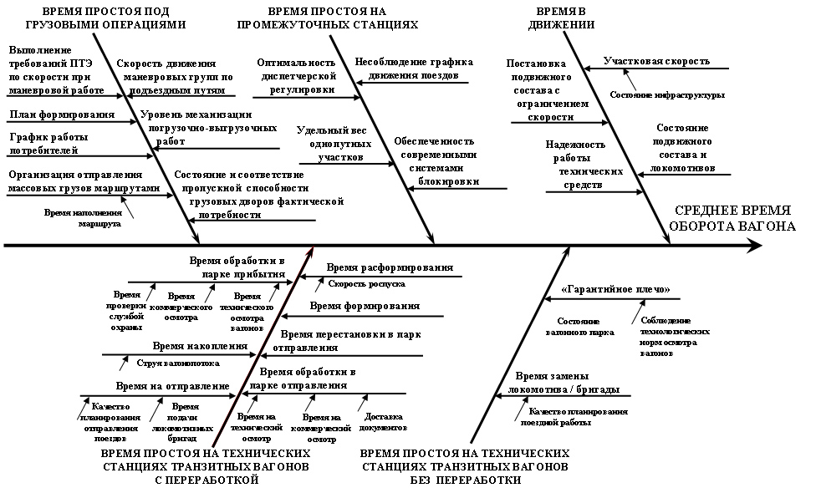
Рисунок Д.3 – «Диаграмма Исикавы» для изучения факторов, влияющих
на среднее время оборота вагона
Пример 4 [5]

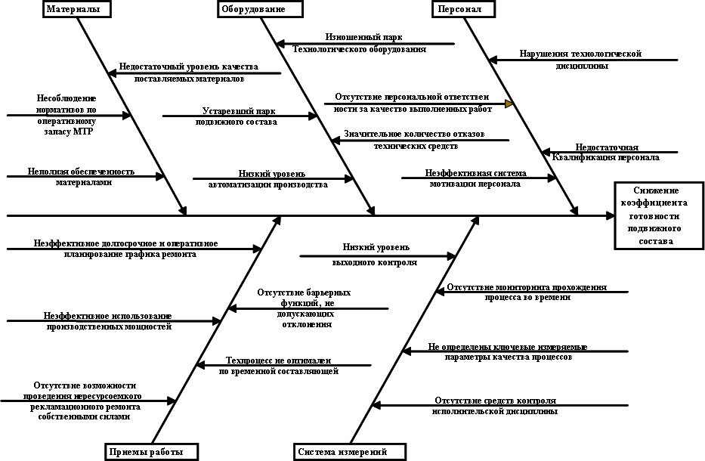
Рисунок Д.4 – «Диаграмма Исикавы» для определения способов снижения коэффициента готовности подвижного состава

Приложение Е
(справочное)
Библиография
- Марш Дж. Справочник по методам непрерывного улучшения. Практикум для достижения организационного превосходства. Изд. 2-е, дораб. Пер.с англ. -Н.Новгород: СМЦ "Приоритет", 2002. -136с.
- Функциональный проект «Совершенствование организационной структуры системы управления безопасностью движения в условиях реформирования ОАО «РЖД». Копысов О.А.
- Функциональный проект «Повышение эффективности пассажирского комплекса на основе внедрения базовых принципов управления качеством в области взаимодействия с пассажирами и оптимизации технологических процессов». Книга 1. Принципы управления качеством. Проблемы и пути решения. М.П. Акулов.
- Функциональный проект «Совершенствование технологий управления перевозочным процессом с целью удовлетворения потребностей в погрузочных ресурсах за счет ускорения оборота вагона». А.В. Бавыка.
- Функциональный проект «Повышение эффективности производственной деятельности ОАО «РЖД» на основе внедрения инструментов и подходов управления качеством («бережливое производство», «всеобщее управление качеством», «канбан» и др.) в технологические процессы промышленно-производственных и ремонтных предприятий ОАО «РЖД». Гапанович В.А.

Целесообразно мнения участников, имеющих отношения к изучаемому объекту учитывать с большими весами, чем остальных.

